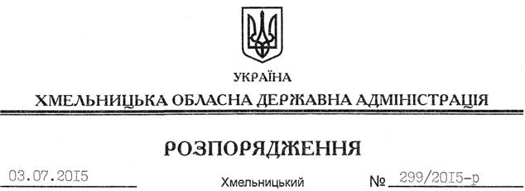

Про стан ідентифікаційно-реставраційних робіт з документами, які постраждали внаслідок пожежі у Кам’янець-Подільському міському архіві 10 квітня 2003 року

На підставі статті 6 Закону України “Про місцеві державні адміністрації”, з метою виконання в області Закону України “Про Національний архівний фонд та архівні установи”, враховуючи інформацію про стан ідентифікаційно-реставраційних робіт з документами, які постраждали внаслідок пожежі у Кам’янець-Подільському міському архіві 10 квітня 2003 року (додається):
1. Відзначити, що протягом 2004-2015 років Державним архівом області в межах штатних можливостей на належному рівні проводилися необхідні ідентифікаційно-реставраційні роботи з документами, які постраждали внаслідок пожежі у Кам’янець-Подільському міському архіві 10 квітня 2003 року.
2. Державному архіву області:
2.1. Підготувати проект рішення сесії обласної ради щодо внесення змін до обласної програми розвитку архівної справи на 2011-2015 роки, передбачивши придбання сканувального обладнання для організації страхового копіювання та створення фонду користування документами Національного архівного фонду у Державному архіві області.
2.2. Ініціювати звернення до міжнародних організацій та фондів щодо надання допомоги у проведенні ідентифікаційно-реставраційних робіт вказаних документів.
3. Контроль за виконанням цього розпорядження покласти на заступника голови облдержадміністрації відповідно до розподілу обов’язків.

Голова адміністрації М.Загородний

